汕头市濠江区畜禽养殖禁养区
调整方案（2026年版）

委托单位：汕头市生态环境局濠江分局
编制单位：汕头市新思维环保科技有限公司
2026年4月

目 录

1.方案背景与依据 1
2.指导思想及依据、原则与目标 2
2.1 指导思想 2
2.2 划定依据 2
2.3 划定原则 5
2.4 区划目标 5
3.相关术语 5
3.1 畜禽 6
3.2畜禽养殖场 6
3.3 畜禽养殖专业户 7
3.4 禁养区 7
3.5 无污染物排放养殖区 7
3.6 无害化处理 8
3.7 畜禽粪污资源化利用 8
3.8 “三区三线” 8
4.实施范围及年限 9
4.1 实施范围 9
4.2 实施年限 9
5.禁养区调整方案 11
5.1 禁养区调整范围 11
5.2 养殖管理要求 22
6.保障措施 24
6.1 强化组织领导，压实管理责任 24
6.2 严格监督管理，推动法规落地 24
6.3 培树示范典型，强化科技支撑 24
6.4 优化空间布局，建立长效机制 24
6.5 加强宣传引导，营造共治氛围 24

1.方案背景与依据
为贯彻落实《国务院办公厅关于稳定生猪生产促进转型升级的意见》（国办发〔2019〕44号）、《关于进一步规范畜禽养殖禁养区划定和管理促进生猪生产发展的通知》（环办土壤〔2019〕55号）、《广东省生态环境厅广东省农业农村厅关于开展广东省畜禽养殖禁养区划定情况排查的通知》（2019年9月16日）等文件要求，结合《汕头市生态环境局 汕头市农业农村局关于开展汕头市畜禽养殖禁养区划定情况排查的通知》（汕市环知〔2019〕65号）和《畜禽养殖禁养区划定技术指南》（环办水体〔2016〕99号），汕头市濠江区人民政府办公室2020年于正式印发了《汕头市濠江区畜禽养殖禁养区区划调整方案》（汕濠府办〔2020〕1号），禁养区总面积为84.364平方千米，占濠江区行政区面积（169.59平方公里）的49.74%。其中禁止建设养殖区域面积为75.884平方公里，禁止建设有污染物排放的养殖场区域面积为8.48平方公里。
随着《汕头市国土空间总体规划（2021-2035年）》的印发实施，根据濠江区最新的“三区三线”（三区：城镇空间、农业空间、生态空间；三线：城镇开发边界、永久基本农田、生态保护红线）划定成果，全区城镇开发边界范围和永久基本农田范围相比《原方案》发布时已发生了变化，《原方案》部分内容与实际管理情况已不一致，有必要对汕头市濠江区畜禽养殖禁养区进行优化调整。
鉴于原《汕头市濠江区畜禽养殖禁养区划定方案》（汕濠府办〔2020〕1号）已于2025年2月实施届满，为科学优化养殖布局，强化生态环境保护，根据《中华人民共和国畜牧法》、《畜禽规模养殖污染防治条例》、《中华人民共和国海域使用管理法》、《中华人民共和国土地管理法》及广东省生态环境厅、农业农村厅相关管理要求，结合汕头市濠江区国土空间规划、生态环境保护目标及乡村振兴发展需求，对濠江区畜禽养殖禁养区进行调整，特制定本方案。

2.指导思想及依据、原则与目标

2.1 指导思想
以习近平新时代中国特色社会主义思想为指导，全面贯彻党的二十大和二十届四中全会精神，深入落实习近平生态文明思想和重要讲话精神，以推动畜禽养殖业绿色可持续发展和改善生态环境质量为目标，促进全区畜禽养殖业持续健康发展，强化源头管控、布局优化和污染综合治理，通过科学划定畜禽禁养区，调整优化全区畜禽养殖业的生产布局，推进畜禽粪污资源化利用和生态环境保护协同增效，实现环境资源高效配置和合理利用，促进自然生态与社会经济系统的协调、健康、高质量可持续发展。

2.2 划定依据

2.2.1 国家相关文件
（1）《中华人民共和国环境保护法》（2014年4月修订）；
（2）《中华人民共和国畜牧法》（2022年10月修订）；
（3）《中华人民共和国大气污染防治法》（2018年10月修正）；
（4）《中华人民共和国水污染防治法》（2017年6月修订）；
（5）《中华人民共和国城乡规划法》（2019年4月修订）；
（6）《基本农田保护条例》（2011年1月修订）；
（7）《国务院关于印发水污染防治行动计划的通知》（国发〔2015〕17号）；
（8）《中华人民共和国河道管理条例》（2018年3月修订）；
（9）《畜禽规模养殖污染防治条例》（中华人民共和国国务院令第643号令）；
（10）《关于做好畜禽规模养殖项目环境影响评价管理工作的通知》（环办环评〔2018〕31号）；
（11）《国务院办公厅关于稳定生猪生产促进转型升级的意见》（国办发〔2019〕44号）；
（12）《关于印发畜禽养殖禁养区划定情况排查要求的通知》（环办土壤函〔2019〕735号）；
（13）《关于进一步规范畜禽养殖区划定和管理促进生猪生产发展的通知》（环办土壤〔2019〕55号）；
（14）《关于进一步规范畜禽养殖禁养区管理的通知》（环办土壤〔2020〕33号）；
（15）《自然资源部办公厅关于北京等省（区、市）启用“三区三线”划定成果作为报批建设项目用地用海依据的函》（自然资办函〔2022〕2207号）；
（16）《自然资源部农业农村部国家林业和草原局关于严格耕地用途管制有关问题的通知》（自然资发〔2021〕166号）；
（17）《畜禽养殖场规模标准》（中华人民共和国农业农村部公告第927号）。

2.2.2 地方相关文件
（1）《广东省环境保护条例》（2022年11月修订）；
（2）《广东省水污染防治条例》（2021年9月修正）；
（3）《广东省大气污染防治条例》（2022年11月修正）；
（4）《广东省水利工程管理条例》（2020年11月修正）；
（5）《广东省人民政府关于印发〈广东省水污染防治行动计划实施方案〉的通知》（粤府〔2015〕131号）；
（6）《关于印发〈广东省畜禽养殖水污染防治方案〉的通知》（粤农〔2016〕222号）；
（7）《广东省人民政府办公厅关于印发〈广东省畜禽养殖废弃物资源化利用工作方案〉的通知》（粤办函〔2017〕735号）；
（8）《关于印发〈广东省畜禽养殖废弃物资源化利用工作考核办法（试行）〉的通知》（粤农〔2018〕160号）；
（9）《关于印发〈广东省畜禽养殖粪污处理与资源化利用技术指南（试行）〉的通知》（粤农农〔2018〕91号）；
（10）《广东省农业农村厅种畜禽生产经营许可证发放和畜禽养殖备案办法》（粤农农规〔2019〕10号）；
（11）《汕头市人民政府关于印发汕头市“三线一单”生态环境分区管控方案的通知》（汕府〔2021〕49号）；
（12）《汕头市生态环境局关于印发汕头市2022年“三线一单”生态环境分区管控成果更新调整方案的通知》（汕市环函〔2023〕59号）；
（13）《汕头市生态环境局关于印发汕头市2023年“三线一单”生态环境分区管控成果动态更新方案的通知》（汕市环〔2024〕15号）；
（14）《汕头市人民政府关于印发汕头市国土空间总体规划（2021-2035年）的通知》（汕府〔2024〕34号）；
（15）《关于汕头市自然保护地整合优化方案总体情况的公示》；
（16）《关于汕头市自然保护地进一步整合优化有关情况的公示》；
（17）《汕头市濠江区畜禽养殖禁养区划定方案》（汕濠府办〔2020〕1号）；
（18）《汕头市礐石风景名胜区总体规划（2016-2035）》。

2.2.3 相关技术规范、标准
（1）《畜禽养殖禁养区划定技术指南》（环办水体〔2016〕99号）；
（2）《畜禽养殖业污染防治技术规范》（HJT81-2001）；
（3）《畜禽养殖场（户）粪污处理设施建设技术指南》（农办牧〔2022〕19号）；
（4）《广东省畜禽养殖粪污处理与资源化利用技术指南（试行）》（粤农农〔2018〕91号）；
（5）《排污许可证申请与核发技术规范 畜禽养殖行业》（HJ1029-2019）
（6）《畜禽养殖业污染物排放标准》（DB44/613-2024）。

2.3 划定原则
（1）依法依规，科学划定：严格依据国家及地方相关法律法规，以饮用水水源保护区、自然保护区、风景名胜区、城镇居民区和文化教育科学研究区和永久基本农田保护区为重点，结合其他法律法规规定的禁养区域科学划定。
（2）生态优先，绿色发展：坚持生态环境保护与畜牧业协调发展，推动养殖废弃物资源化利用，减少环境污染。
（3）动态优化，公开透明：建立禁养区动态评估机制，定期开展实施效果评估，及时优化调整，并向社会公开。

2.4 区划目标
以实现濠江区畜禽养殖业可持续发展与生态环境改善双赢为导向，以改善环境质量、保障环境安全、促进畜禽养殖业持续健康有序发展为目标，坚守环境质量底线与资源利用上线，全面调整优化濠江区的畜禽养殖业生产布局，通过实行养殖总量与密度双控，强化科技支撑，推动养殖观念转型升级，构建规模化、标准化、现代化的生态养殖体系，实现畜禽养殖废弃物的减量化、无害化、资源化与生态化，促进畜牧业生产与生态环境全面协调发展，为推进濠江区生态文明建设奠定基础。

3.相关术语

3.1 畜禽
主要包括禁养畜禽为猪（生猪），肉鸡，蛋鸡，奶牛，肉牛，肉羊（山羊、绵羊），肉鸭，肉鹅，鸽（肉鸽）等9种畜禽。参照《畜禽养殖业污染物排放标准》（DB44/613-2024）和《排污许可证申请与核发技术规范畜禽养殖行业》（HJ1029-2019）中提供的换算比例进行确定。换算比例为：30只蛋鸡、60只肉鸡、30只肉鸭、15只肉鹅、180只肉鸽、3只肉羊折算成1头猪，1头奶牛折算成10头猪，1头肉牛折算成5头猪。其他畜禽参照成年体重、饲养方式和成长时间，折算成相应的牛、猪、羊或鸡、鹅，然后再折算成猪进行计算。

3.2畜禽养殖场
畜禽养殖场是指饲养某一特定畜禽、具备一定条件的规模养殖场；畜禽养殖小区是指集中建造畜禽栏舍饲养某一特定畜禽、具备一定条件、由多户农民分户饲养、实行统一管理的畜禽饲养园区。
畜禽养殖场和养殖小区规模如下：
1.生猪年出栏500头或存栏300头以上；
2.肉鸡年出栏10000只或存栏5000只以上；
3.蛋鸡存栏2000只以上；
4.奶牛存栏100头以上；
5.肉牛年出栏50头或存栏100头以上；
6.肉羊年出栏100只或存栏100只以上；
7.肉鸭年出栏10000只或存栏5000只以上；
8.肉鹅年出栏5000只或存栏2500只以上；
9.肉鸽年出栏50000只或存栏10000只以上；
10.肉兔年出栏2000只或存栏1000只以上；
11.蜜蜂养殖200群以上；
12.其他畜禽的规模标准按照有关规定执行。

3.3 畜禽养殖专业户
畜禽养殖专业户是指饲养某一特定畜禽、达到一定规模的养殖户。畜禽养殖专业户规模如下：
1.生猪年出栏50至499头或存栏30至299头；
2.肉鸡年出栏2000至9999只或存栏1000至4999只；
3.蛋鸡存栏500至1999只；
4.奶牛存栏5至99头；
5.肉牛年出栏10至49头或存栏20至99头；
6.肉羊年出栏30至99只或存栏30至99只；
7.肉鸭年出栏2000至9999只或存栏1000至4999只；
8.肉鹅年出栏1000至4999只或存栏500至2499只；
9.肉鸽年出栏10000至49999只或存栏2000至9999只；
10.肉兔年出栏500至1999只或存栏250至999只；
11.蜜蜂养殖100至199群；
12.其他畜禽的规模标准按照有关规定执行。

3.4 禁养区
根据《关于印发<畜禽养殖禁养区划定技术指南>的通知》（环办水体〔2016〕99号），禁养区是指县级以上地方人民政府依法划定的禁止建设养殖场或禁止建设有污染物排放的养殖场的区域。
本区划禁养对象包括畜禽养殖场、养殖小区和养殖专业户，统称为“养殖场”。

3.5 无污染物排放养殖区
根据《关于印发<畜禽养殖禁养区划定技术指南>的通知》（环办水体〔2016〕99号），无污染物排放养殖场是指产生的畜禽粪便、养殖废水、沼渣、沼液等经过无害化处理用作肥料还田，符合法律法规要求以及国家和地方相关标准不造成环境污染的养殖场。

3.6 无害化处理
根据《关于印发<广东省畜禽养殖粪污处理与资源化利用技术指南（试行）>的通知》（粤农农〔2018〕91号），无害化处理是指利用高温、好氧或厌氧等工艺杀灭畜禽粪便中病原菌、寄生虫和杂草种子的过程。

3.7 畜禽粪污资源化利用
根据《关于印发<广东省畜禽养殖粪污处理与资源化利用技术指南（试行）>的通知》（粤农农〔2018〕91号），畜禽粪污资源化利用是指在畜禽粪污处理过程中，通过生产沼气、堆肥、沤肥、沼肥、肥水、商品有机肥、垫料、基质、微生物消纳等方式进行合理利用。

3.8 “三区三线”
“三区”是指的是生态空间、农业空间、城镇空间，“三线”是指的是永久基本农田控制线、生态保护红线、城镇开发边界，“三区三线”是调整经济结构、规划产业发展、推进城镇化不可逾越的红线。

3.8.1 “三区”
生态空间：指具有自然属性、以提供生态服务或生态产品为主的功能空间，包括森林、草原、湿地、河流、湖泊、滩涂、岸线、海洋、荒地、荒漠、戈壁、冰川、高山冻原、无居民海岛等。
农业空间：以农业生产、农村生活为主体的功能空间。
城镇空间：以承载城镇经济、社会、政治、文化、生态等要素为主的功能空间。

3.8.2 “三线”
永久基本农田控制线：是按照一定时期人口和经济社会发展对农产品需求，依据国土空间规划确定的不得擅自占用或改变用途的耕地。
生态保护红线：是在生态空间范围内具有特殊重要生态功能、必须强制性严格保护的陆域、水域、海域等区域，是保障和维护国家生态安全的底线和生命线。
城镇开发边界：在一定时期内因城镇发展需要，可以集中进行城镇开发建设，重点完善城镇功能的区域边界，设计城市、建制镇以及各类开发区等。

4.实施范围及年限

4.1 实施范围
实施范围为濠江区辖区范围，包括达濠街道、礐石街道、广澳街道、马滘街道、河浦街道、玉新街道、滨海街道共7个街道。（见图4-1）

4.2 实施年限
本方案自正式印发之日起实施，有效期5年。
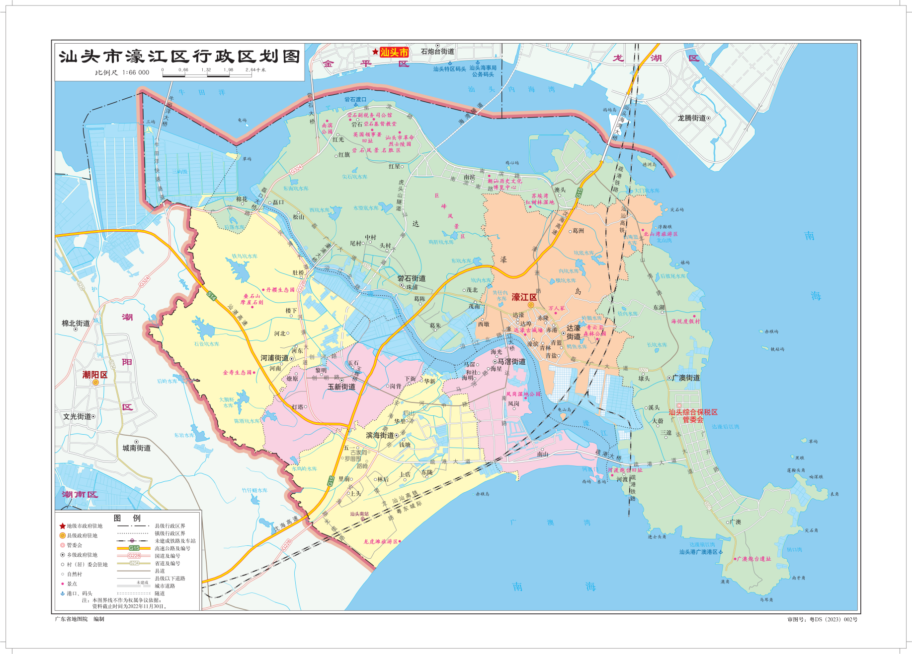
图4-1 汕头市濠江区地图

5.禁养区调整方案

5.1 禁养区调整范围
根据《关于印发<畜禽养殖禁养区划定技术指南>的通知》（环办水体〔2016〕99号）、《畜禽规模养殖污染防治条例》（中华人民共和国国务院令第643号令）等文件，结合濠江区实际情况，明确畜禽养殖禁养区划定范围如下：
1、饮用水水源保护区，包括饮用水源一级保护区和二级保护区的陆域范围；
2、自然保护区，包括国家级和地方级自然保护区的核心区和缓冲区；
3、风景名胜区，包括国家级和省级风景名胜区；
4、城镇居民区和文化教育科学研究区；
5、陆域生态保护红线；
6、永久基本农田保护区。

5.1.1饮用水水源保护区禁养区
《中华人民共和国畜牧法》（主席令2022年第124号，2023年3月1日施行）、《畜禽规模养殖污染防治条例》（国务院令643号，2014年1月1日施行）规定在饮用水水源保护区禁止建设畜禽养殖场和养殖小区。
因濠江区辖区内未有饮用水水源保护区，不涉及饮用水水源保护区禁养区的划定。

5.1.2 自然保护区和风景名胜区禁养区区划
根据《畜禽养殖禁养区划定技术指南》，自然保护区畜禽禁养区划定的原则为“包括国家级和地方级自然保护区的核心区和缓冲区，按照各级人民政府公布的自然保护区范围执行。自然保护区核心区和缓冲区范围内，禁止建设养殖场”。
风景名胜区畜禽禁养区划定的原则为“包括国家级和省级风景名胜区，以国务院及省级人民政府批准公布的名单为准，范围按照其规划确定的范围执行。其中，风景名胜区的核心景区禁止建设养殖场；其他区域禁止建设有污染物排放的养殖场”。
根据《汕头市国土空间总体规划（2021-2035年）》和《汕头市自然保护地整合优化方案》，汕头市濠江区境内现有自然保护区和风景名胜区禁养区有汕头礐石风景名胜区，属于地方级风景名胜区。结合《汕头市国土空间总体规划（2021-2035年）》、《汕头市礐石风景名胜区总体规划（2016-2035）》等规划，并经风景区管理处等核实，景区总面积14.5186平方公里（包括澳头苏埃湾红树林湿地自然保护区），其中陆域面积9.5747平方公里，海域面积4.9439平方公里，本区划确定汕头礐石地方级风景名胜区（包括澳头苏埃湾红树林湿地自然保护区）陆域面积为禁养区，禁养区面积9.5747平方公里，其中，其中核心景区面积为2.0743平方公里，为禁止建设养殖区域；一般景区7.5004平方公里，为禁止建设有污染物排放的养殖场区域。
濠江区自然保护区和风景名胜区禁养区分布情况见图5-1。

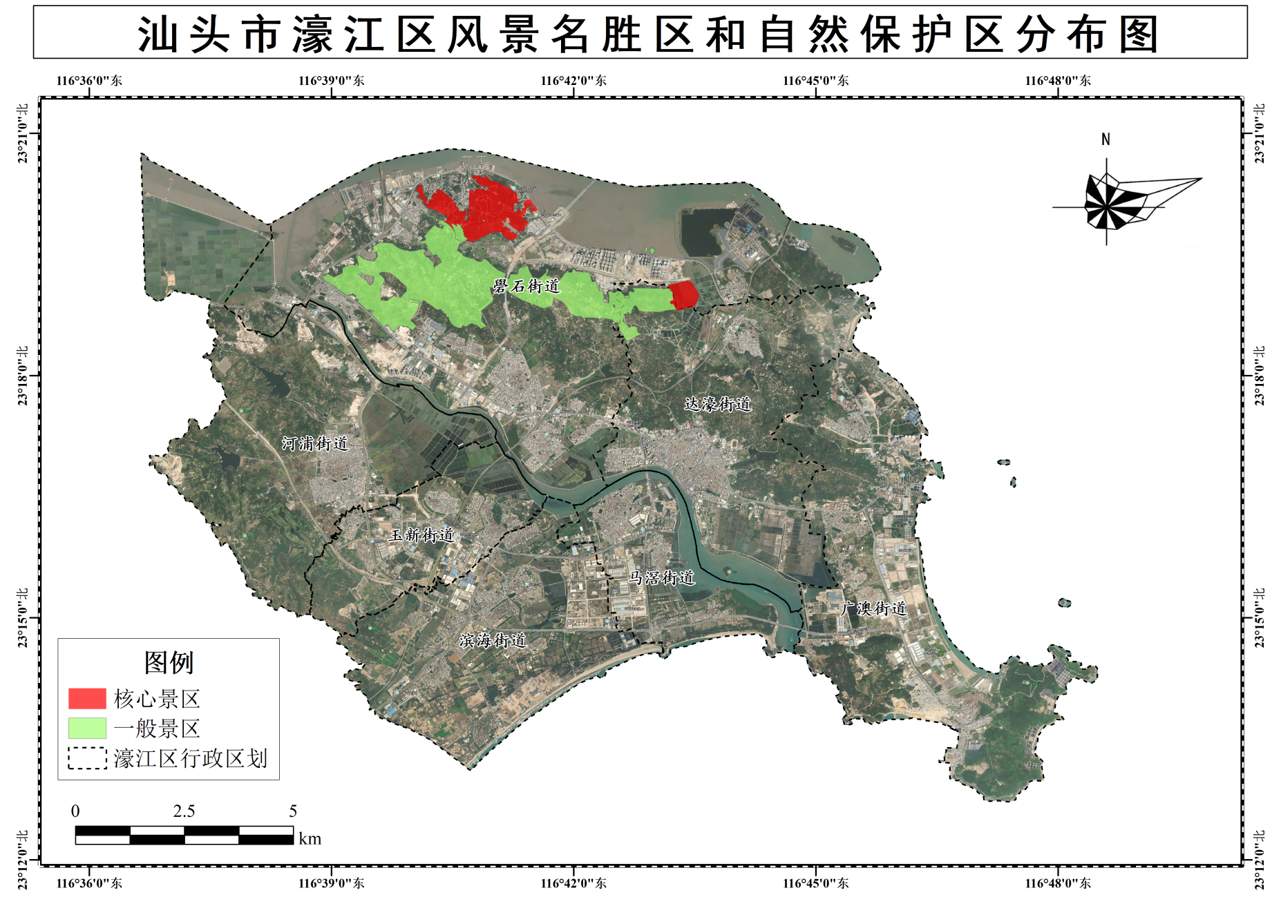
图5-1 濠江区自然保护区和风景名胜区禁养区分布图

5.1.3 城镇人口集中区禁养区区划
《中华人民共和国畜牧法》（主席令2005年第45号）、《畜禽规模养殖污染防治条例》（国务院令643号，2014年1月1日施行）规定在城镇居民区、文化教育科学研究区等人口集中区禁止建设畜禽养殖场和养殖小区；根据《畜禽养殖禁养区划定技术指南》，城镇居民区、文化教育科学研究区等人口集中区禁养区划定的原则为：“指根据城镇现行总体规划、动物防疫条件、卫生防护和大气环境保护距离等要求，因地制宜，兼顾城镇发展，科学划定的区域”。
城镇开发边界为城镇集中发展建设区域，是推进城市化进程的集中空间。根据《汕头市国土空间总体规划（2021-2035年）》中“三区三线”划定成果，本区划将城镇开发边界范围（城镇集中建设区）认定为城镇人口集中区，将其纳入禁养区，禁止建设畜禽养殖场。经校核矢量边界数据，本区划纳入禁养区的城镇人口集中区面积为74.48平方公里。
濠江区城镇人口集中区禁养区分布情况见图5-2。
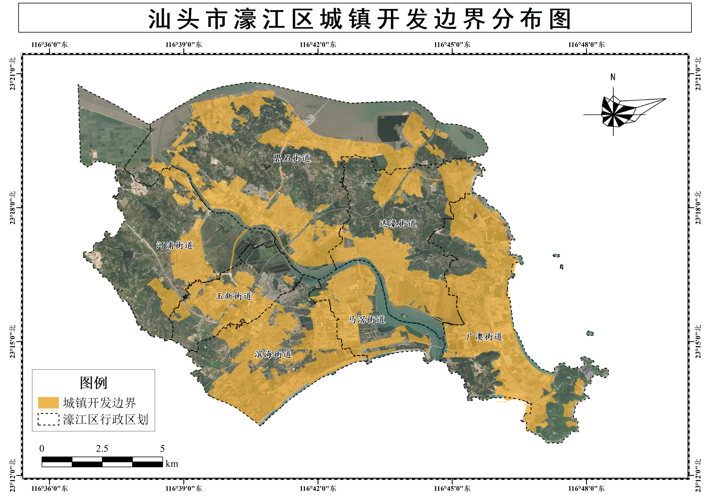
图5-2 城镇人口集中区禁养区分布图

5.1.4 陆域生态保护红线禁养区区划
根据《广东省环境保护条例》中“第四十九条 县级以上人民政府有关主管部门可以根据当地环境承载能力和污染物排放总量控制要求，划定畜禽禁养区和限养区”，生态保护红线内区域的环境敏感性高、环境承载能力较弱，有必要纳入禁养区范围。
根据《广东省自然资源厅 广东省生态环境厅 广东省林业局关于严格生态保护红线管理的通知（试行）》（粤自然资发〔2023〕11号）、《中共广东省委办公厅 广东省人民政府办公厅关于加强生态环境分区管控的实施意见》（2024年11月25日）等文件要求，及《汕头市国土空间总体规划（2021-2035年）》中“三区三线”划定成果，本区划将濠江区陆域生态保护红线区域纳入禁养区，禁止建设畜禽养殖场，经校核矢量边界数据，本区划纳入禁养区的生态保护红线区域面积为3.38平方公里。
濠江区陆域生态保护红线禁养区分布情况见图5-3。

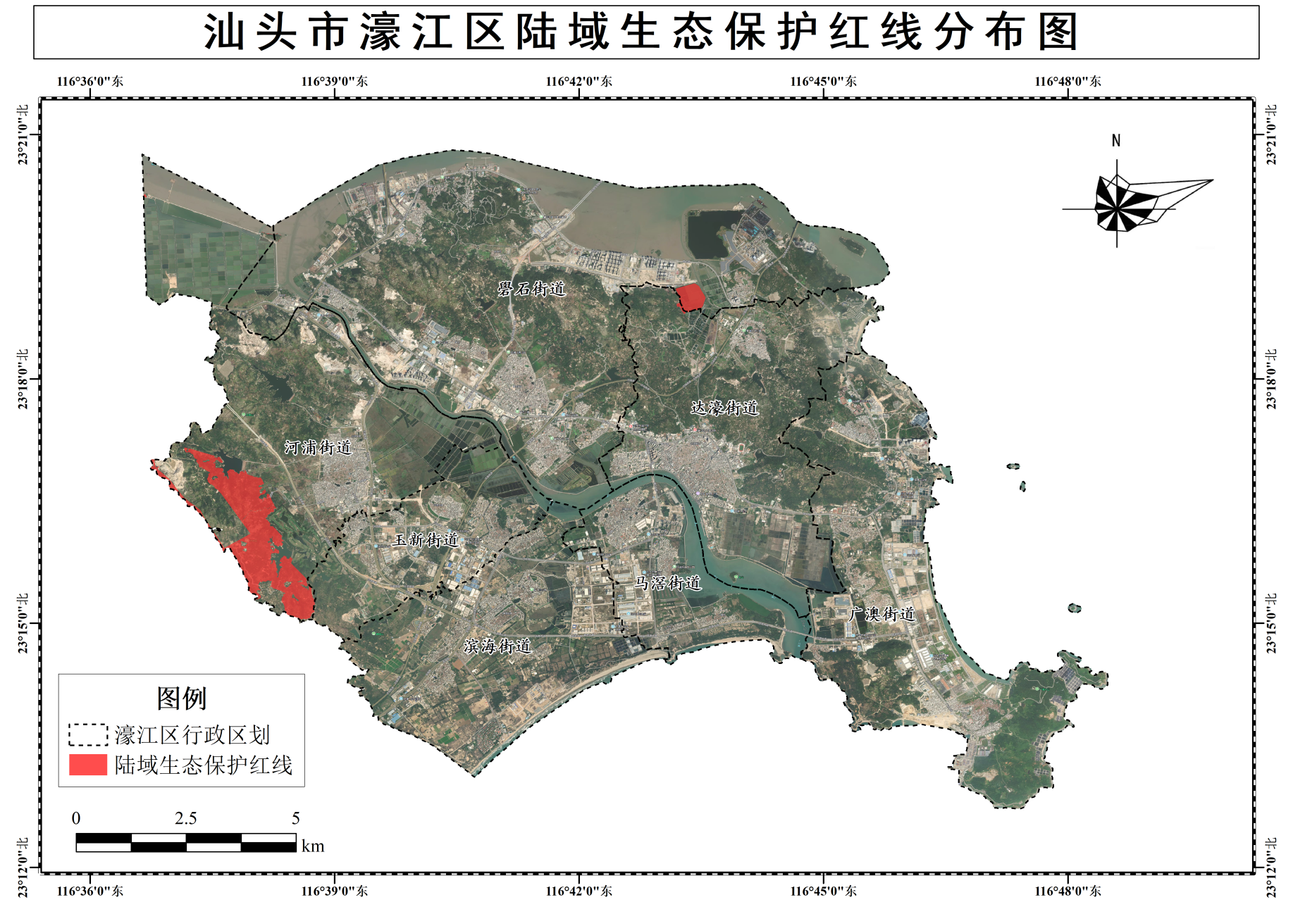
图5-3 濠江区陆域生态保护红线禁养区分布图

5.1.5 永久基本农田保护区禁养区区划
根据《基本农田保护条例》中“第十五条 基本农田保护区经依法划定后，任何单位和个人不得改变或者占用。国家能源、交通、水利、军事设施等重点建设项目选址确实无法避开基本农田保护区，需要占用基本农田，涉及农用地转用或者征收土地的，必须经国务院批准。”、“第十七条 禁止任何单位和个人在基本农田保护区内建窑、建房、建坟、挖砂、采石、采矿、取土、堆放固体废弃物或者进行其他破坏基本农田的活动。禁止任何单位和个人占用基本农田发展林果业和挖塘养鱼”。本区划按相关法律法规要求，将濠江区辖境内的永久基本农田保护区划定为禁养区，禁止建设畜禽养殖场。
根据《汕头市国土空间总体规划（2021-2035年）》中“三区三线”划定成果和自然资源部门核实，结合濠江区实际，本区划纳入永久基本农田保护区禁养区的面积为11.00平方公里，禁止建设养殖场。
濠江区永久基本农田保护区禁养区分布情况见图5-4。

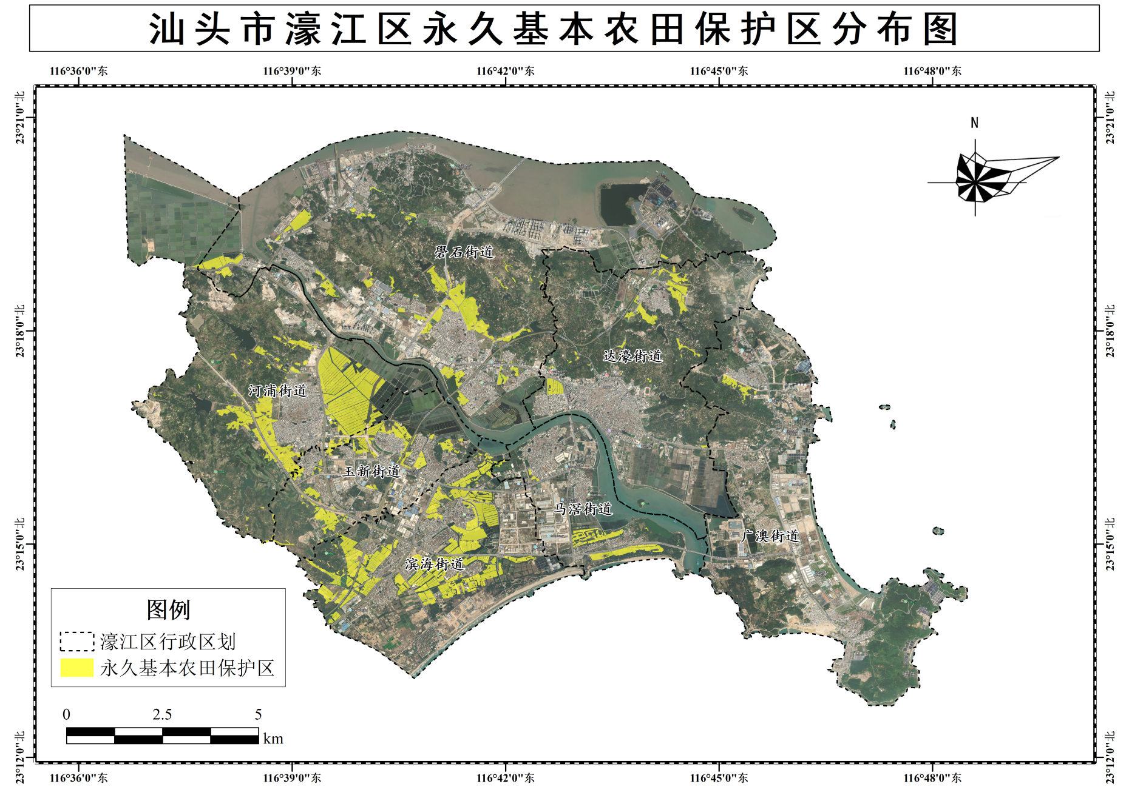
图5-4 濠江区永久基本农田保护区禁养区分布图

5.1.6 禁养区调整小结
本区划根据相关法律法规及技术规范，以“三区三线”成果为基准，结合濠江区实际情况，在确保生态环境质量安全的前提下，对濠江区原禁养区范围进行了优化调整。
本次涉及划定或调整的禁养区包括：自然保护区禁养区，风景名胜区禁养区，城镇居民区、文化教育科学研究区等人口集中区禁养区，陆域生态保护红线禁养区，永久基本农田禁养区；由于濠江区内无饮用水水源保护区禁养区，因此不涉及饮用水水源保护区禁养区的划定或调整。
本次涉及划定或调整的畜禽养殖禁养区总面积为97.304平方公里，较上次划分增加了12.94平方公里，占濠江区行政区面积（169.59平方公里）的57.37%。其中禁止建设养殖区域面积为90.715平方公里（扣除风景名胜区核心景区和陆域生态保护红线0.224平方公里的重叠面积），禁止建设有污染物排放的养殖场区域面积为6.589平方公里（扣除风景区一般景区与城镇开发边界0.911平方公里重叠的面积，重叠部分归类为“禁止建设养殖区域”）。
濠江区禁养区优化调整情况汇总见表5-1，禁养区分布情况见图5-5。
表5-1 濠江区畜禽养殖禁养区区划优化调整情况一览表
序号 | 禁养区区域类型 | 2020年划定禁养区面积（km²） | 新调整划定禁养区面积（km²） | 面积变化  （km²） | 备注
A | 自然保护区与风景名胜区 | 13.694 | 9.575 | -4.119
B | 城镇人口集中区 | 57.99 | 74.482 | +16.492
C | 陆域生态保护红线 | 0 | 3.383 | +3.383
D | 永久基本农田保护区 | 12.68 | 11.00 | -1.68
E | 重叠部分 | 0 | 0.224 | +0.224 | 风景区核心景区和陆域生态保护红线存在重叠
E | 重叠部分 | 0 | 0.911 | +0.911 | 风景区一般景区与城镇开发边界存在重叠
合计（A+B+C+D-E） |  | 84.364 | 97.304 | +12.94

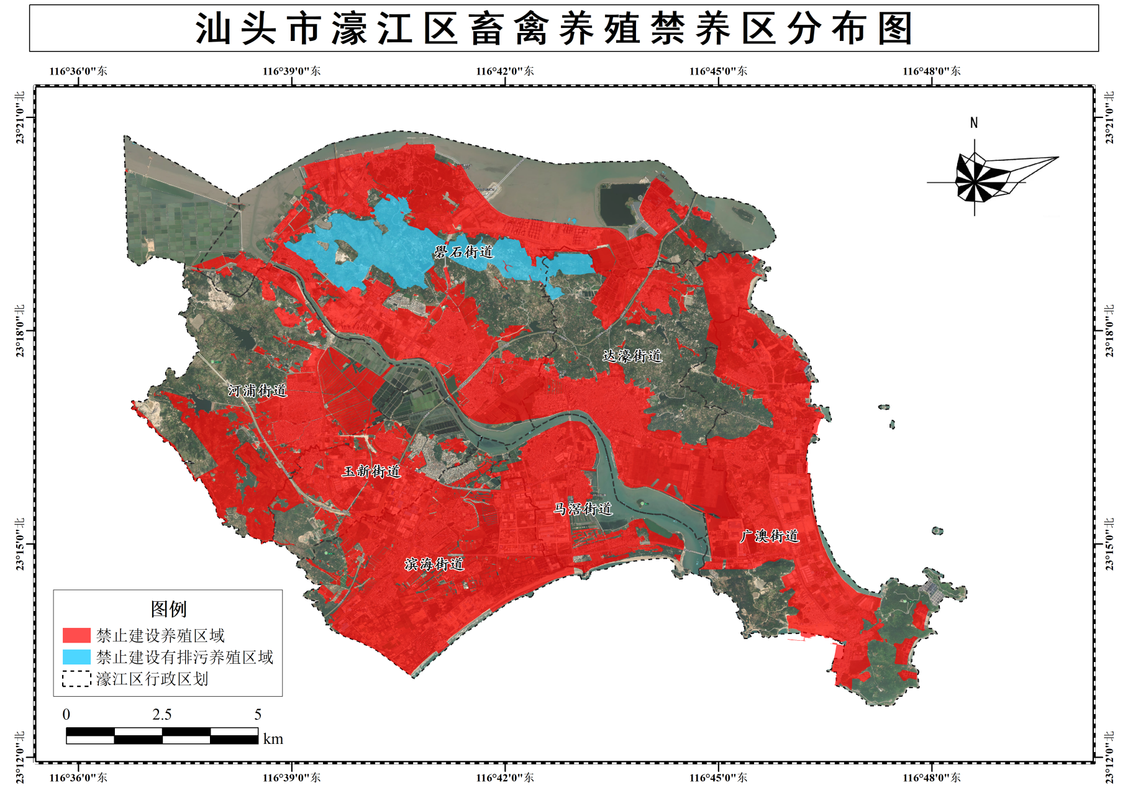
图5-5 濠江区畜禽养殖禁养区范围图

5.2 养殖管理要求
根据《生态环境部农业农村部关于印发农业农村污染治理攻坚战行动计划的通知》（环土壤〔2018〕143号）、《关于做好畜禽规模养殖项目环境影响评价管理工作的通知》（环办环评〔2018〕31号）、《广东省人民政府办公厅关于印发〈广东省畜禽养殖废弃物资源化利用工作方案〉的通知》（粤办函〔2017〕735号）、《广东省畜禽养殖粪污处理与资源化利用技术指南（试行）》（粤农农〔2018〕91号）、《畜禽养殖场（户）粪污处理设施建设技术指南》（农办牧〔2022〕19号）等相关文件要求，本方案明确养殖管理要求如下：
（1）畜禽养殖应坚持“资源节约、质量安全、环境友好”原则，进行合理选址，完善设施设备配套，规范生产和防疫管理，实现污染物达标排放。现有规模化畜禽养殖场（小区）要配套建设粪便污水贮存、处理与利用设施，散养密集区要实行粪便污水分户收集、集中处理利用。新建、改建、扩建规模化畜禽养殖场（小区）要实施雨污分流、粪便污水资源化利用。畜禽养殖业应走规模化、集约化发展道路，推行生态养殖、高床养殖、种养结合等技术，推动养殖业优化升级，从源头上防治畜禽养殖污染。
畜禽养殖应推进养殖生产清洁化和产业模式生态化。优化调整畜禽养殖布局，推进畜禽养殖标准化示范创建升级，带动畜牧业绿色可持续发展；引导生猪生产向环境容量大的地区转移；推广节水、节料等清洁养殖工艺和干清粪、微生物发酵等实用技术，实现源头减量；规模化养殖场（小区）粪污处理设施参照《畜禽养殖场（户）粪污处理设施建设技术指南》（农办牧〔2022〕19号）中的要求进行建设。
（2）加强畜禽粪污资源化利用。推进畜禽粪污资源化利用，鼓励和引导第三方处理企业将养殖场户畜禽粪污进行专业化集中处理。加强畜禽粪污资源化利用技术集成，因地制宜推广粪污全量收集还田利用等技术模式。
（3）养殖区严格畜禽规模养殖环境监管。将规模以上畜禽养殖场纳入重点污染源管理，对年出栏生猪5000头（其他畜禽种类折合猪的养殖规模）以上和涉及环境敏感区的畜禽养殖场（小区）执行环评报告书制度，其他畜禽规模养殖场执行环境影响登记表制度，对设有排污口的畜禽规模养殖场实施排污许可制度。将符合有关标准和要求的还田利用量作为统计污染物削减量的重要依据。推动畜禽养殖场安装配备视频监控和排污口在线监测设施并与生态环境部门监控平台联网，记录粪污处理、运输和资源化利用等情况，防治粪污偷运偷排。
（4）加强畜禽规模养殖建设项目环境影响评价管理，充分发挥环境影响评价制度的预防作用。①优化项目选址，合理布置养殖场。充分论证选址的环境合理性，与相关规划相协调。按照《畜禽养殖业污染防治技术规范》和《环境影响评价技术导则 大气环境》等技术文件优化选址及养殖场区内部布置。②加强粪污减量控制，促进畜禽养殖粪污资源化利用。优化养殖工艺从源头减少粪污的产生量，加强粪污资源化利用，促进“种养结合”绿色发展，根据土地承载能力确定畜禽养殖场的适宜养殖规模。③强化粪污治理措施，做好污染防治。强化粪污治理措施，明确粪污贮存、处理和利用措施。依据相关法律法规和技术规范，制定明确的病死畜禽处理、处置方案。④落实环评信息公开要求，发挥公众参与的监督作用。⑤强化事中事后监管，形成长效管理机制。生态环境主管部门加强畜禽规模养殖项目的全过程管理，建设单位严格执行环保“三同时”制度。
（5）加强养殖区环保执法监督检查。加强畜禽养殖污染防治监督检查，加强畜禽养殖环境污染监测。切实加大畜禽养殖企业日常环保执法力度，对存在“未批先建”、“未验先投”、偷排、漏排、超标排放或擅自拆除、闲置防治污染设施等环境违法行为依法查处，限期整改不达标的养殖场，由政府组织拆除。

6.保障措施

6.1 强化组织领导，压实管理责任
切实加强统筹领导，成立专项工作领导小组，进一步明确各职能部门职责分工，形成周密组织、协同推进的工作格局。依据《关于进一步规范畜禽养殖禁养区管理的通知》（环办土壤函〔2020〕33号）要求，严格落实“谁划定、谁管理”原则，依法依规强化禁养区规范化管理，确保责任到人、措施到位。

6.2 严格监督管理，推动法规落地
压实属地管理责任和企业主体责任，构建“统一领导、部门协同、街道落实、上下联动”的监管体系。加强日常巡查与专项督查，及时发现、整改问题，确保各项治理方案有序推进、取得实效，切实提升畜禽养殖污染防治水平。

6.3 培树示范典型，强化科技支撑
濠江区农业农村局、汕头市生态环境局濠江分局要加强对畜禽养殖发展的指导和管理，采取切实可行的措施大力推广干湿分离、沼气处理、有机肥加工、种养循环等畜禽养殖废弃物处理和资源化利用实用技术，以点带面，鼓励和引导养殖场积极参与畜禽养殖污染防治，促进畜禽养殖业的健康持续发展。

6.4 优化空间布局，建立长效机制
依据《中华人民共和国畜牧法》、《畜禽规模养殖污染防治条例》等法律法规，合理调整辖区内养殖场布局、总量、畜种和规模。强化属地管理职责，将畜禽污染防治纳入“网格化”管理，加快建立畜禽养殖分区管理长效机制。

6.5 加强宣传引导，营造共治氛围
由汕头市生态环境局濠江分局牵头，充分利用电视、广播、网络、短信等多种媒介，广泛宣传生态环境保护法律法规及畜禽养殖相关政策。普及科学养殖与环保知识，增强社会公众和养殖主体的环保意识，营造支持禁养区管理、参与污染治理的良好社会氛围，推动形成政府引导、群众参与、社会共治的良好局面。

